Họ và tên: Đỗ Mạnh Kiên  HỒ SƠ CÁ NHÂN  Ngày sinh: 21/04/1993  Di động: 01688.786.815/0915.613.395  Email: domanhkienktqd@gmail.com  Địa chỉ: Linh Đàm – Hoàng Liệt – Hoàng Mai – Hà Nội. | 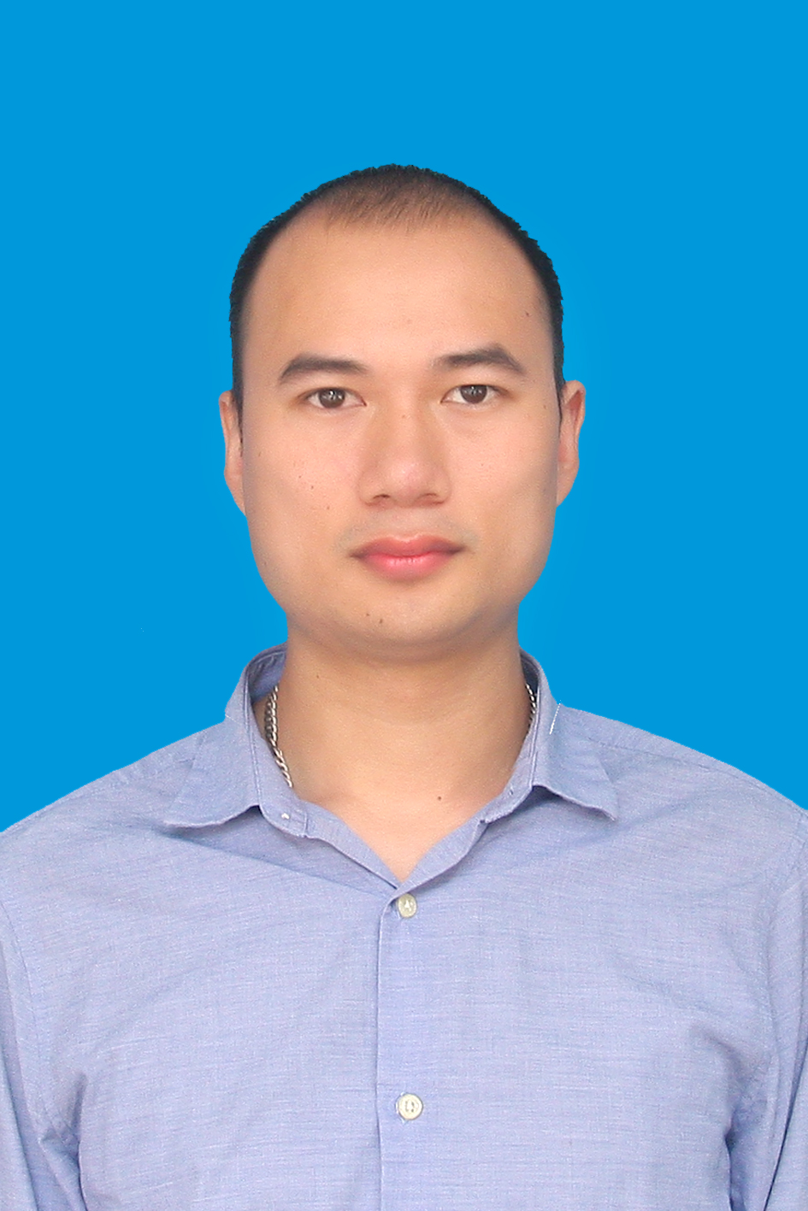

KINH NGHIỆM
THÁNG 12/2016 – Nay
Đơn vị công tác : Công ty TNHH Đầu tư Phát triển Hưng Thành
Địa điểm : Số 104B2A, khu tt Thành Công, phường Thành Công, Ba Đình, Hà Nội.
Số lượng CBNV : 35
Vị trí công việc : Phó trưởng phòng thầu
Thành tích : Hoàn thành tốt công việc được giao.
CÁC CÔNG VIỆC CHÍNH:
-Tìm kiếm thông tin mời thầu các gói thâu thuốc Generic.
- Làm hồ sơ thầu các viện/ sở y tế
- Làm thương thảo, hợp đồng với các viện/sở y tế sau khi có kết quả thầu
- Theo dõi tập hợp kết quả thầu
- Tuyển dụng, đào tạo nhân viên
- Hỗ trợ các phòng ban khác

THÁNG 9/2016 – 12/2016
Đơn vị công tác : Công ty Cổ phần In Quang Minh
Đỉa điểm : Ngõ 819 Kim Giang, Đại Kim, Hà Nội
Số lượng CBNV : 8
Vị trí công việc : Nhân viên hỗ trợ chạy máy
Thành tích : Hoàn thành công việc được giao

CÁC CÔNG VIỆC CHÍNH:
- Hỗ trợ chạy máy.

HỌC VẤN

Cử nhân Kinh tế - Đại học Kinh tế Quốc dân
Chuyên ngành: Kinh tế và quản lý đô thị
Khoa: Môi trường – Đô thị

KHÓA ĐÀO TẠO
1. | Tin học |  | Chứng chỉ B
2. | Tiếng anh |  | Chứng chỉ B

KỸ NĂNG:
- Có kỹ năng giao tiếp, trình bày tốt.
- Chăm chỉ, biết tổ chức sắp xếp công việc và có tinh thần trách nhiệm.
- Khả năng làm việc độc lập hoặc theo nhóm tốt.
- Thích ứng nhanh với môi trường, hòa đồng nhanh, có thể chịu được áp lực công việc.
- Biết cách tự lập kế hoạch và quản lý thời gian của bản thân để đạt kết quả cao nhất trong công việc.
- Sử dụng thành thạo các ứng dụng trên Internet như tìm kiếm thông tin, gửi mail…
- Năng động trong công việc, sống có trách nhiệm với bản thân, luôn đề cao sự tự giác, nỗ lực để hoàn thiện bản thân, có tinh thần cầu tiến.

CÁ TÍNH

- Học tập nhanh chóng

- Có khả năng chịu áp lực cao, luôn kiên nhẫn giải quyết vấn đề;

- Có khả năng học hỏi nhanh trong môi trường mới.
- Có khả năng làm việc độc lập hoặc nhóm.

THÔNG TIN CÁ NHÂN
Giới tính : Nam
Tình trạng hôn nhân : Độc thân
Chiều cao : 1,78m
Cân nặng : 73kg
Tình trạng Sức khỏe : Tốt

